INFORMACJA PRASOWA Warszawa, 2.04.2026 r.
W Józefowie otwarto przedszkole jak ze Skandynawii
Każdy kto ma dzieci, choć raz zetknął się z opinią, że najszczęśliwsze przedszkolaki są
w Skandynawii, ponieważ wychowują się blisko natury. Od niedawna takie właśnie przedszkole mamy też w Polsce: jest wkomponowane w drzewa, wnętrza mają przyjazną akustykę i naturalny design. Za projektem miejskiego przedszkola nr 1 w Józefowie stoi pracownia Regio, znana ze zrównoważonych projektów wpisujących się w krajobraz.
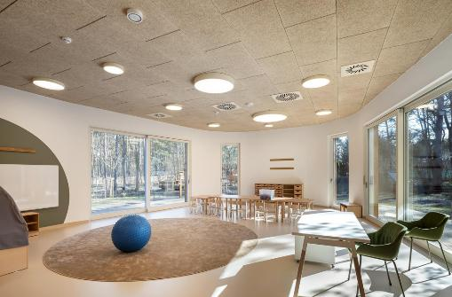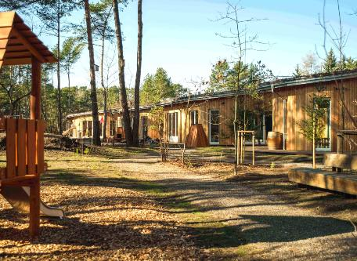
Obrazki z dziećmi bawiącymi się w naturze to niemal symbol każdego przekazu dotyczącego edukacji przedszkolnej w Skandynawii. Umorusane maluchy wokół drzew, w zieleni, bawiące się na zewnątrz niezależnie od pory roku, obrazują dobry dla dzieci kierunek: bliskość przyrody. To słynne „friluftsliv”, czyli z norweskiego życie na świeżym powietrzu. Takie podejście, w kontrze do kolorowych, hałaśliwych i wpływających na przebodźcowanie dzieci sal zabaw znajduje coraz więcej zwolenników. Nic dziwnego, że sektor edukacji i hotelarstwa coraz częściej inwestuje w rozwiązania oparte na zrównoważonym designie. Wnętrza dla dzieci wcale nie muszą przytłaczać nadmiarem.
- Kiedy na drugim roku studiów wykładowca, podczas przedprojektowej wizji lokalnej w otulinie Kampinoskiego Parku Narodowego zadał mi pytanie: „Co pańskim zdaniem należałoby zbudować na tej polanie, by uczynić ją piękniejszą?”, odpowiedziałem: „Nic!... Ta polana jest idealna sama w sobie. Żaden, nawet najpiękniejszy budynek, nie doda jej uroku”. Odpowiedzią tą wywołałem pewną konsternację. Prowadzący projekt profesor skwitował wówczas: „Architekt nie może tak odpowiedzieć” – wspomina architekt Piotr Czyżewski, lider zespołu projektowego w pracowni Regio.

Wyjaśnia, że mimo upływu 20 lat od tej wymiany zdań jego podejście do projektowania nie uległo zmianie. - Zmagając się w naszej pracy z naturą budowania nigdy nie zapominamy, że najpierw było miejsce, przyroda, ekostystem, potem dopiero nastali ludzie z całą masą swoich potrzeb, pragnień i codziennych nawyków – mówi Piotr Czyżewski To poszanowanie dla natury, ale i historii widać wyraźnie w każdym detalu nowego przedszkola.

Placówka z Józefowa jak letnisko
W styczniu 2026 r. w podwarszawskim Józefowie przy ul. Grottgera 9 otwarto nowe miejskie przedszkole. Patrząc na budynek i architekturę można dzieciom pozazdrościć, nawet będąc wewnątrz budynku mogą odczuwać bliskość natury.
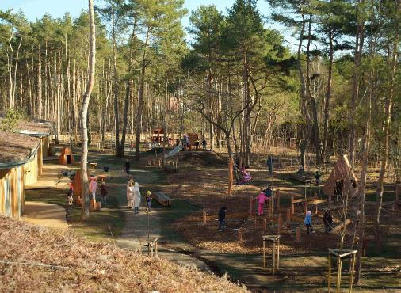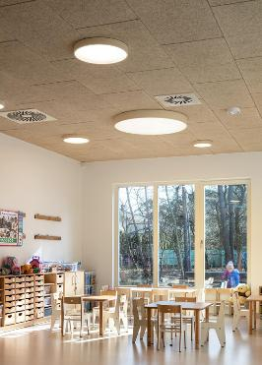
Przedszkola marzeń już nie tylko w Skandynawii, nowootwarta placówka w podwarszawskim Józefowie to naturalny raj dla maluchów, las i drzewa wokół, przyjazna dla ich słuchu akustyka i brak kolorowych rozpraszaczy, fot. Michał Dolbniak pracownia Regio (z lewej), Szymon Polański dla Knauf Ceiling Solutions (foto z prawej)

Bryła i koncepcja placówki nierozerwalnie związane są z historią Józefowa. To tu, pod koniec XIX wieku zrodziła się moda nad podwarszawskie letniska i dacze. Miejscowość stała się ulubionym miejscem wypoczynku warszawskiej inteligencji i mieszczaństwa. I to właśnie w Józefowie i okolicy początki ma przepiękny styl polskiej drewnianej architektury, czyli słynne wille w stylu świdermajer.
Pracownia Regio odbyła niemal podróż twórczą „do środka”, zaszywając się w bór sosnowy i obserwując grę słońca na rudozłotej korze. W efekcie przedszkole nr 1 nawiązuje do tej architektury letniskowej, głównie poprzez wykorzystanie modrzewia syberyjskiego na elewacji i drewna wewnątrz budynku. Zamiast ażurowych werand, wieżyczek i zdobień jak w zabytkowych świdermajerach, architekci postawili na prostotę, wręcz ascetyczność w stylu Skandynawii. Obiekt zaprojektowano w myśli haseł „architektura na miejscu” oraz „edukacja w przyrodzie”.

Drewno wszędzie
Budynek wkomponowano w istniejący drzewostan, ma też zielony dach z roślinami o powierzchni ponad 1500 m2. To nie tylko przykład zrównoważonego budownictwa, ale i nastawionego na bliskość natury systemu edukacji. Dzieci w czasie zabawy na zewnątrz mają naprawdę namacalny kontakt z naturą, a leśny charakter otoczenia pomaga uczyć najmłodszych bioróżnorodności i szacunku do przyrody. Wokół zaplanowano trzy strefy zabaw: są naturalne konstrukcje i leśny ogród, oddzielną część stanowi sfera edukacyjna z ogrodem warzywnym i hotelem dla owadów, całość dopełnia część sensoryczna ze ścieżką i funkcją wyciszenia.
Natura wchodzi do wewnątrz. Duże przeszklenia okien od strony południa i zachodu zapewniają doświetlenie sal. Architekci z pracowni Regio zadbali, by zarówno kolorystyka, jak i materiały wykończeniowe w żadnym momencie nie zaburzały tej naturalnej równowagi. Nie ma tu plastikowych, kolorowych elementów.
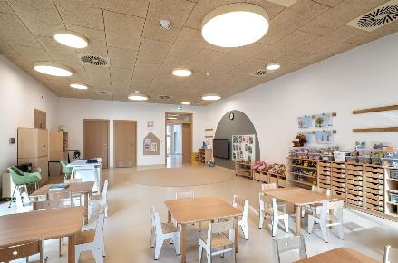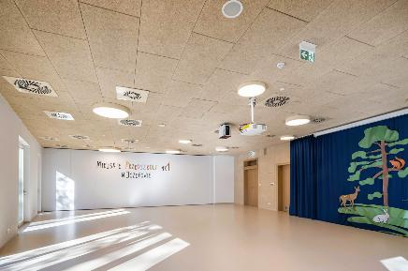
Sufity z naturalnej wełny drzewnej Heradesign dbają o przyjazną dla przedszkolaków akustykę w każdym pomieszczeniu, fot. Szymon Polański dla Knauf Ceiling Solutions

Projekt wyłoniono w drodze konkursu. - Niezależne dwa budynki w pełni wykorzystują naturalny i przyrodniczy charakter terenu inwestycji. Przedszkole, bezpiecznie oddalone od ulicy, o charakterze leśnym, umożliwia edukację i wychowanie dzieci zgodnie z naturalnym cyklem przyrody – czytamy w opisowej ocenie przewodniczącej jury Agnieszki Kalinowskiej-Sołtys. I jak zauważa, budynek biblioteki, otwarty na użytkowników poprzez duże przeszklenia i funkcjonalne zagospodarowanie terenu, może pełnić role wizytówki miasta. - Niezwykle estetyczne podejście do detalu nawiązującego do stylu nadświdrzańskiego (świdermajer) podkreśla historyczny charakter lokalnej architektury, ale w nowoczesnej odsłonie, nie udając dawnej zabudowy – napisała przewodnicząca jury.

Z kolei architekt Bogdan Kulczyński, członek sądu konkursowego zwraca uwagę, że projekt wykorzystuje bardzo logicznie działkę, na której będzie realizowany. - Dwa budynki pozwalają na prawidłowe rozwiązanie i współistnienie takich dwóch funkcji jak cicha biblioteka i pełne dziecięcej, głośnej energii przedszkole. Oba budynki różnią się pomiędzy sobą. Niskie, parterowe przedszkole przemawia skalą do dzieci i dorosłych. Jest przyjazne i dydaktyczne w swojej wymowie w duchu ekologii. Biblioteka jest natomiast bardziej paradna i poważna. Piętrowa, w prostej bryle ubranej w drewnianą koronkę jest osadzona w stylu świdermajer - ocenia architekt.
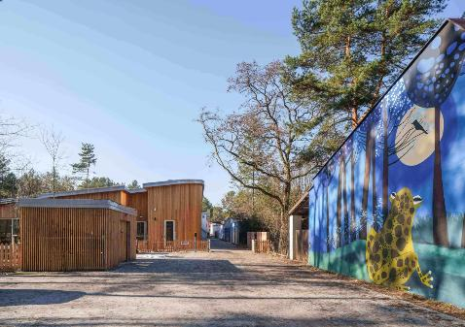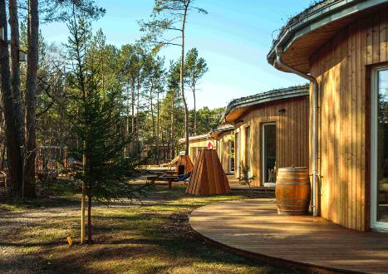
Architekci z biura Regio wyjaśniają, że pracując nad projektem chcieli stworzyć elastyczną, pełną niespodzianek przestrzeń, tworzącą ramy do wzmocnienia roli biblioteki, jako lokalnej depozytariuszki kultury i miejsca, do którego się wraca, by odkrywać je za każdym razem na nowo. Przedszkole natomiast ma przede wszystkim pozwolić dzieciom na bezpieczne odkrywanie przestrzeni i lokalnej przyrody, fot. Michał Dolbniak pracownia Regio

Nawet sufit wyłożono akustycznymi panelami z linii Heradesign firmy Knauf Ceiling Solutions, wykonanymi z drewna. Ich specjalna struktura z naturalnej wełny drzewnej, fakturą wpisuje się
w koncepcję. Podłużne płyty sufitowe w rozmiarze 1200x600 mm zdobią naturalnym ciepłym kolorem przestrzeń nad głowami, dbając jednocześnie o przyjazną akustykę pozbawioną pogłosu
i odbijających się dźwięków. Efekt? Nawet gromada przedszkolaków podczas głośniej zabawy nie męczy się wzajemnie zbyt dużym hałasem. – Moduły Heradesign zamontowano nie tylko w salach zabaw, pomagają kształtować przyjazną akustykę także na korytarzu, w jadalni czy na sali, która służy do zajęć i przedstawień. W tym ostatnim pomieszczeniu panele dzięki klasie pochłaniania A powodują, że odbijające się w dużej przestrzeni głosy i dźwięki nie męczą, a słowa kierowane do dzieci są wyraźnie rozumiane – informuje Romuald Wilk, Wood Wool Heradesign Specification Manager z Knauf Ceiling Solutions.
Firma od lat jest jednym z liderów wyposażenia wnętrz obiektów edukacyjnych w Polsce, dostarcza rozwiązania, które pomagają dbać o słuch zarówno najmłodszych uczniów, jak i studentów. Na szczęście w naszym kraju kwestie przyjazności akustycznej stają się priorytetem nie tylko
w prestiżowych biurach, ale właśnie także szkołach i na uniwersytetach. Nic dziwnego, młodzi ludzie spędzają w tych placówkach często 1/3 doby.
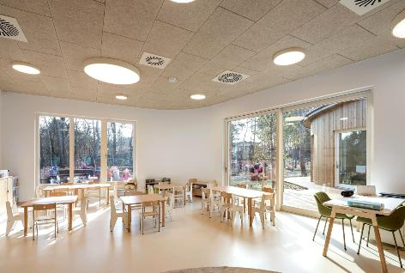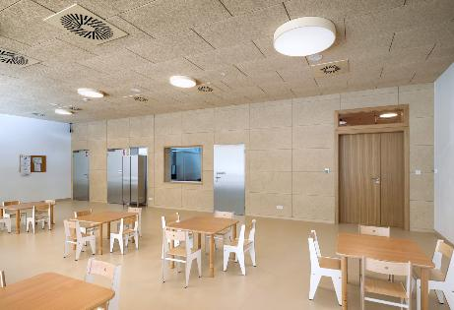
Biała stolarka okienna nawiązuje do kolorystki zabudowy letniskowej w stylu uzdrowiskowym. W tej samej tonacji wykonano krzesła i stoliki, fot. Szymon Polański dla Knauf Ceiling Solutions

Architekt Regio jest przede wszystkim obserwatorem. Dba o to, by nie popsuć środowiska, w którym przychodzi mu pracować. - Przygotowując projekt cały zespół wiele dni poświęcił analizom, włóczędze po działce, czy nieoczekiwanym rozmowom z młodzieżą okupującą słynną kanapę stojącą w lesie. Koleżanka z zespołu, znakomita architektka krajobrazu, Katarzyna Kwiatkowska posiłkując się badaniami terenowymi i m.in. zdjęciami z drona wykonała analizę ekosystemu terenu, determinując podjęcie kluczowych decyzji projektowych, a były one długim i pełnym sprzeczności procesem. Narady projektowe niekiedy przypominały burzliwe spory filozoficzne – opowiada architekt.

Ściany na korytarzach zdobią białe pnie brzozy, owady i rysunki. Jedyne akcenty kolorystyczne to miękkie, zielone siedziska krzeseł kadry przedszkolnej, no i same dzieci, bez ich energii i kolorowych strojów przedszkole straciłoby duszę. W ciągu dnia w 5 salach przebywa tu blisko 130 maluchów. Choć obiekt jest placówką edukacyjną, patrząc na jego design i otoczenie w zasadzie można by powiedzieć, że dzieci są codziennie na obozie skautów wśród natury. Dzięki pracy architektów oraz inwestora, którym jest miasto Józefów, nie musimy już wskazywać, że w Skandynawii mają najfajniejsze placówki, przedszkole leśne mamy już też w Polsce.
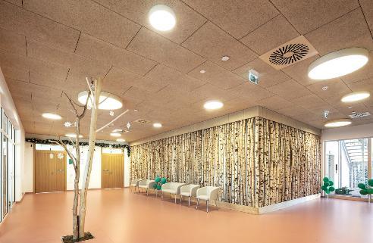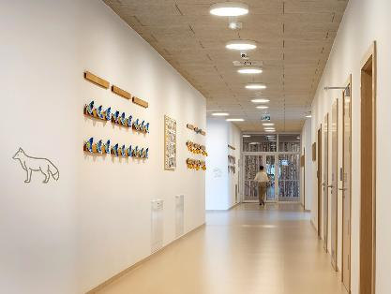
Przyroda „wdarła” się do wnętrz przedszkola nr. 1 w Józefowie, fot. Szymon Polański dla Knauf Ceiling Solutions

Zespół: architekci: Piotr Czyżewski, Robert Król, Julita Zembrowska, Gabija Turek, Agnieszka Sochacka, Kacper Chmielowiec, Anna Łaszkiewicz, stud. Zofia Zwijacz; architekt krajobrazu: Katarzyna Kwiatkowska; projektant konstrukcji: Magdalena Żak; projektant instalacji sanitarnych: Tadeusz Figat, Paweł Soszyński; projektant instalacji elektrycznych: Jarosław Korczyński, Michał Kolasiński.

Więcej informacji o firmie https://knauf.com/pl-PL/p/produkty/sufity-i-absorbery-scienne-35568
Więcej o projektancie: https://regio.com.pl/

Kontakt dla mediów:
Patrycja Rabińska, patrycja.rabinska@marielhaan.com, 504 006 016

